“UTILIZACIÓN DE DATOS MULTIESPECTRALES AEROPORTADOS EN AGRICULTURA DE PRECISION ”

Cristina Cruz, Augusto González, Edgar Peñaherrera CLIRSEN
CLIRSEN, Quito-Ecuador: www.clirsen.com, mcristinacruz@hotmail.com;
gaugustor@yahoo.com; penahen@uio.satnet.net

RESUMEN

Bajo conceptos de Agricultura de Precisión, sustentado en datos de sensores remotos, sistemas de información geográfica y GPS, se está ejecutando un estudio en Ecuador dirigido al incremento de la productividad del cultivo de la caña de azúcar. Se ha propuesto el análisis combinado de parámetros agronómicos determinantes en el crecimiento y rendimiento del cultivo como son el suelo, la fertilización y el riego, factores que puedan ser visualizados espacialmente en imágenes multiespectrales aeroportadas de gran resolución. A través del análisis radiométrico in situ, con medidas tomadas con un espectroradiómetro de campo, se establecerá el comportamiento espectral de la caña en cada una de sus etapas de desarrollo, datos que tratarán de correlacionarse con los datos espectrales de la imágenes. En base a procesamiento digital, espacialmente se buscarán posibles anomalías que permitan la alerta temprana y la inmediata solución ó corrección dentro de los lotes, para minimizar los factores no controlables que inciden en la producción.

ANTECEDENTES.

La utilización de información obtenida por sensores satelitarios de alta resolución como SPOT, IKONOS o QUICK BIRD, para la identificación de cultivos en base a su caracterización espectral, ha sido demostrada con éxito en todo el mundo.
Por otro lado el desarrollo de modelos agroclimáticos, requerimientos agroecológicos, datos de suelos y fertilidad, facilitan el análisis integral para determinar volúmenes de producción y productividad.

Científicamente, está probado que los datos de las imágenes satelitales constituyen una valiosa herramienta para la caracterización espectral de los cultivos a nivel de finca, facilitando la detección de anomalías tanto en los suelos, como en los propios cultivos, como podrían ser deficiencias hídricas, falta de nutrientes, o despoblación; información que al ser determinada en tiempo oportuno, podría ayudar a la corrección de estas distorsiones.

Sin embargo el Ecuador al estar ubicado geográficamente dentro del frente intertropical, está sujeto de manera permanente a una cobertura nubosa que ha constituido un limitante para la adquisición oportuna de imágenes satelitales ópticas.

JUSTIFICATIVOS

El cultivo de la caña de azúcar constituye en el Ecuador una de las principales actividades de la economía nacional, abasteciendo al mercado local de un producto básico alimentario para la población, al tiempo de generar una importante fuente de trabajo e ingreso de divisas.

En este marco la utilización de todo estudio basado en tecnología e investigación, está plenamente justificado, especialmente si se busca el mejoramiento de la productividad, y la obtención de información anticipada sobre volúmenes de producción, vital para la adopción de políticas de comercialización y mercadeo .

Con estas premisas, la utilización del sistema de adquisición de datos multiespectrales STORAENSO – CLIRSEN en aeronaves de baja altura, se justifica por que al tiempo de minimizar la cobertura de nubes, se alcanza una mayor resolución espacial, ideal para los estudios de agricultura de precisión.

HIPÓTESIS

Demostrar que la utilización de imágenes multiespectrales aeroportadas permiten detectar anomalías en el cultivo de la caña de azúcar, cuya corrección oportuna significaría un crecimiento de por lo menos el 10%,
en los niveles de productividad del Ingenio San Carlos.

OBJETIVOS

General

Buscar el mejoramiento de la producción de caña de azúcar en el Ingenio San Carlos, durante el período 2004-2005, mediante el establecimiento de un Sistema de Información para el manejo de una plantación industrial, basado en el análisis y procesamiento de imágenes multiespectrales aeroportadas ( cámara Duncan TECH MS-4100) y su correlación con datos agronómicos, climáticos y de manejo.

Específicos

- Efectuar el seguimiento del cultivo de caña de azúcar en sus distintas fases fenológicas de producción.

- Obtener la caracterización espectral del cultivo de caña de azúcar, utilizando radiometría de campo e interpretación de imágenes multiespectrales.

- Detectar anomalías o limitaciones dentro de las parcelas de experimentación, que puedan relacionarse con deficiencias hídricas, tipos de suelos, niveles de fertilidad, malezas, o despoblación, en cada una de las fases de crecimiento del cultivo.

- Estimar probables rendimientos de la caña de azúcar y establecer la predicción de la cosecha.

- Realizar el estudio multitemporal de la caña , a través de 6 tomas de imágenes que cubran todo el ciclo del cultivo, en la zona previamente escogida del Ingenio San Carlos.

- Alimentar el Sistema de Información Geográfica – SIG del cultivo de la caña de azúcar que tiene implementado el Ingenio San Carlos, con los datos y productos obtenidos en este proyecto.

MATERIALES Y EQUIPOS

En el presente estudio se utilizará la siguiente información.

- Información planimétrica actualizada escala 1: 10.000 proporcionada por el Ingenio
- Bases de datos agronómicos proporcionados por el Ingenio
- Información en tiempo real proveniente de la cámara multiespectral MS-4100
- Software: ENSOMOSAIC, ERDAS, ARCVIEW

PROCEDIMIENTOS

- Adquisición de imágenes multiespectrales
- Generación de ortoimágenes y mosaicos semicontrolados
- Toma de datos radiométricos durante todo el ciclo productivo
- Caracterización espectral del cultivo
- Correlación con los datos agronómicos, climáticos y de manejo
- Medidas de control y corrección anticipadas.

RESULTADOS ESPERADOS

- Caracterización espectral de la caña de azúcar
- Mosaicos semicontrolados
- Sistema de Información con las siguientes bases de datos:

  - Características físico químicas de los suelos de las parcelas experimentales y condiciones de clima y riego
  - Sistemas de manejo
  - Curvas espectrales para cada fase fenológica

GENERALIDADES

Ubicación del área de estudio

El área de estudio se encuentra ubicada en el Ingenio San Carlos, cantón Marcelino Maridueña, Provincia del Guayas, zona de inmensa riqueza agrícola de varios productos de exportación, tales com banano, cacao, frutales y por supuesto caña de azúcar. , dentro de las siguientes coordenadas:

2° 16’ de latitud S y 79° 25’ W de longitud, con una altitud media de 35 metros sobre el nivel del mar.

INGENIO SAN CARLOS
EXTENSIÓN: 24.956 Ha
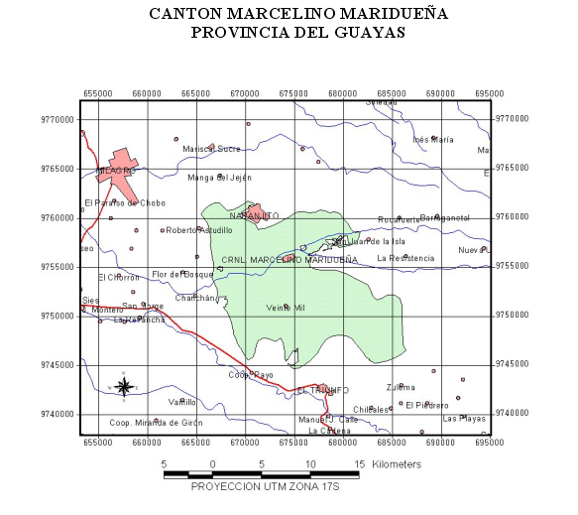

Fisiografìa y suelos

De topografía plana o casi plana con un rango de pendientes entre 1 a 5 grados de acuerdo a la clasificación adoptada para los levantamientos morfopedológicos del país, la zona del ingenio presenta suelos con texturas variables entre arenosos y franco arcillosos, todos ellos profundos, clasificados como Ustipsamments y Fluventic Eutropepepts de acuerdo al Soil Taxonomy USDA 1975.

Clima

El promedio anual de temperatura es de 25.18 °C, con una máxima de 34°C y una mínima de 18°C. La precipitación promedio anual es de 1800 mm con una humedad relativa de 80%. El promedio anual de luminosidad es de 710 horas luz.

SELECCIÓN DE PARCELAS DEMOSTRATIVAS

Para este estudio fueron seleccionadas 2 parcelas demostrativas ubicadas en los lotes identificados con los números 010901 Y 031502 de acuerdo a la codificación establecida en el ingenio.

Los lotes son las unidades mínimas de manejo y producción dentro de la planta industrial, en los que se ha planteado determinar las condiciones de variabilidad en textura de suelo, drenaje y fertilidad, como parámetros agronómicos principales.

Estos lotes han sido claramente definidos en las imágenes multiespectrales y dentro de ellos se encuentran las parcelas testigo en las que se realizan las medidas radiométricas de campo.

El presente reporte, corresponde a la fase inicial del estudio de caracterización de la caña en el Ecuador, con las fases fenológicas iniciales hasta los 150 días de un total de 12 meses. La investigación completa contempla seis muestreos y sus respectivos análisis.

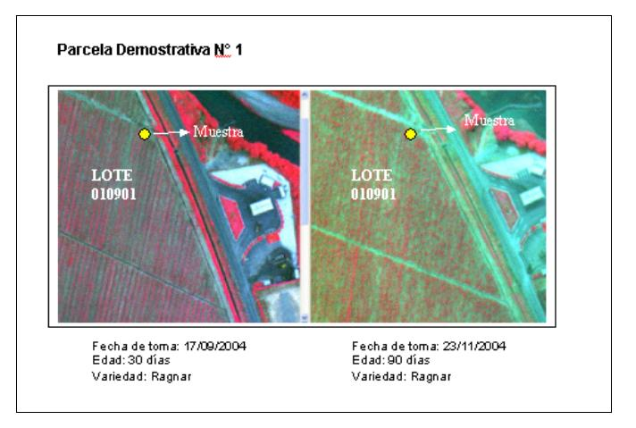

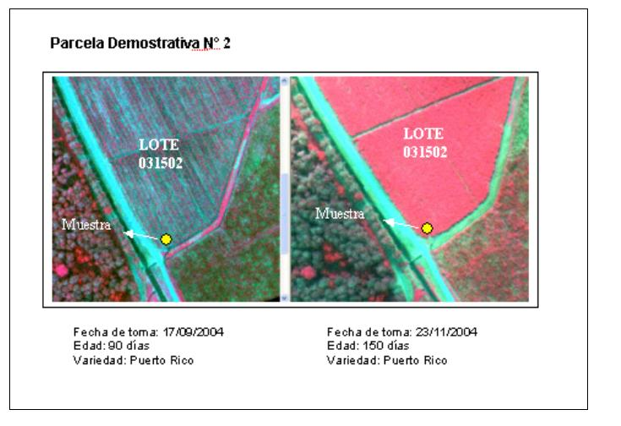

FASES FENOLÓGICAS

El cultivo de la caña de azúcar tiene tres grandes fases o etapas de desarrollo: germinación, crecimiento y maduración

La germinación a partir de la siembra es cubierto en un período de 90 días con un requerimiento en agua de 360 mm.

El crecimiento o etapa del desarrollo vegetativo pleno, requiere mas o menos de 150 días y la mayor disposición de agua, estimado en 1050 mm.

La maduración es la última fase fenológica del cultivo, tomando un tiempo estimado de 60 días para su plenitud, en esta fase, el proceso fisiológico por el que la producción de materia verde de la planta se reduce para dar paso a la acumulación de carbohidratos en forma de sacarosa en las células de parénquima del tallo. La maduración de la caña está dada por una serie de factores muy relacionados entre sí: Variedad, Factores Ambientales, Suelo, Malezas, Nutrientes y Riego.

Después de los 8 meses de edad la caña de azúcar comienza a acumular sacarosa (caña de 12 meses)., la reducción de humedad de la caña ayuda a aumentar la concentración de la sacarosa en la planta , la humedad en la vaina debe ser reducida hasta 75 – 73% para la cosecha.

REQUERIMIENTOS DEL CULTIVO

Climáticos
Para que la caña de azúcar complete satisfactoriamente las distintas fases: germinación, crecimiento y maduración, debe contar con condiciones climáticas favorables. Los principales factores que interfieren son:

Temperatura: La temperatura óptima está entre 27 grados y 33 grados.

Precipitación: En promedio se requieren de 1200 a 1500 mm anuales, distribuidos de la mejor manera posible durante el período vegetativo de tal forma que durante esta etapa siempre se disponga de agua suficiente.

Radiación: la radiación solar es la principal fuente de energía de las plantas. Estas utilizan determinadas longitudes de onda (entre 400 y 700 nm), que corresponden al ámbito de radiación fotosintética activa, de esta manera se lleva a cabo el proceso de la fotosíntesis y otras reacciones metabólicas. Cuanto mayor radiación exista, mayor será la eficiencia fotosintética, aspecto muy relacionado con la producción y acumulación de carbohidratos.

Edáficos
El cultivo de caña puede desarrollarse en una amplia diversidad de suelos: desde los arcillosos pesados hasta los completamente orgánicos, sin embargo, unos presentan mejores características que otros para que se desarrolle favorablemente la caña. Es aconsejable que la textura sea franco arcillosa, franco arenosa o limosa, con buena estructura y capacidad de retención de humedad, pero a la vez friable, con un horizonte profundo, sin problemas de drenaje y salinidad, características que deben permanecer al menos en los primeros 50 cm. del suelo, donde se localiza la mayor cantidad de raíces. El nivel freático debe estar ubicado preferentemente en profundidades mayores de 75 cm.

Los suelos arcillosos pesados son una barrera para la penetración de raíces y en ocasiones presenta problemas de aeración, son más serias las limitaciones físicas que las nutricionales. Es preferible que los suelos sean fértiles que no muestren problemas serios de disidencias o desbalances minerales; sin embargo, si se presentan niveles de fertilidad bajos, pero las características físicas son buenas, los inconvenientes pueden solucionarse adicionando los nutrientes requeridos. El ph debe oscilar entre 5.5 y 8.0. Para facilitar las prácticas de cultivo, deben evitarse aquellos suelos que contienen piedras, troncos o algún otro tipo de obstáculo.

IMÁGENES MULTIESPECTRALES

Sistema De Adquisición De Imágenes Aéreas Multiespectrales

Frente a limitantes insalvables como la cobertura de nubes y ante la demanda de información a mayor detalle, CLIRSEN ha implementado un sistema alternativo de percepción remota, denominado ENSOMOSAIC, con la proyección de brindar un nuevo servicio tecnológico, como insumo para la ejecución de estudios y/o proyectos multifinalitarios y la resolución de problemas puntuales.

Para este estudio se obtuvieron imágenes con las siguientes características:

Formatos:

El Sistema tiene dos posibilidades de captación de datos relacionados con las bandas espectrales propias de este. El primero cubre tres bandas del sector visible correspondientes a las bandas azul, verde y roja, manera tradicional que el ojo humano distingue las diferentes características de la superficie terrestre.

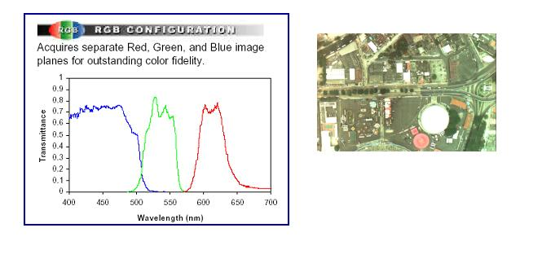

La segunda opción incluye una combinación de dos bandas visibles más una tercera que corresponde al infrarrojo cercano, la cual permite su utilización en estudios relacionados con la vegetación, como discriminación de cultivos, detección de plagas y enfermedades de cultivos, forestación, acuacultura, parcelamiento agrario. Es este segundo formato el utilizado para este estudio.
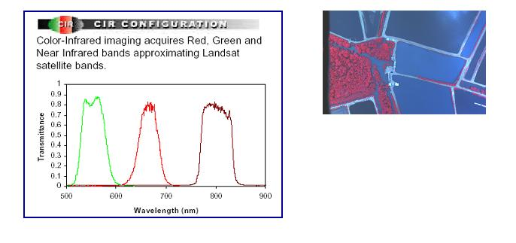

Planificación De Vuelos

La planificación de vuelos se realizó previamente a la toma de imágenes, con la ayuda del software Ensomosaic y las extensiones compatibles con ArcView 3.2. Se generaron las líneas de vuelo y además un archivo ext *.nca en el que se registraronn datos importantes para el vuelo como la altura, velocidad, traslapes, número de imágenes y líneas, coordenadas geográficas de entrada y salida de cada línea, etc, como se muestra a continuación:
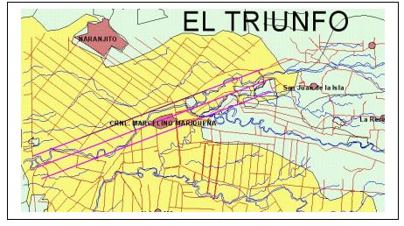

NAVCAM
;Date : Wed Sep 15 17:10:17 2004
;Location : SECTOR INGENIO SAN CARLOS
;Planner : MCCH
;Flying height : 800.0 + 70.0 = 870.0 m = 2852.5 Feet
;Flying speed : 200.0 km/h = 109.3 knots = 55.6 m/s
;Lens Opening Angle : 60.0
;Side Overlap % : 30
;Line Interval (m) : 647
;Forward Overlap % : 60
;Frame Interval (m) : 208 = 3.7 s
;Image Width (Pixels) : 1920
;Image Length (Pixels) : 1080
;Image Width Ground (m) : 924
;Image Length Ground (m): 520
;Ground Resolution (m) : 0.48
;Number of lines : 3
;Total Line Length (m) : 39822
;Number of frames : 192
;Disk space required(Mb): 210.8
;Comments : No comments
;
Grab interval: 4
;
;
W 2 11.120539 S 79 23.158351 W 1s
W 2 13.661137 S 79 29.858092 W 1e
R
W 2 13.989664 S 79 29.734996 W 2s
W 2 11.449042 S 79 23.035248 W 2e
R
W 2 11.777544 S 79 22.912143 W 3s
W 2 14.318191 S 79 29.611899 W 3e
R

Toma de Imágenes

La toma de imágenes se realizó en una avioneta tipo Cessna 172, en la cual se instaló el sistema que consta de: cámara fija digital con lente de abertura ancho y equipos de grabación de imágenes, sistema GPS diseñado especialmente para la navegación del avión y para la toma de la imágenes, computadora portátil para navegar el avión y para controlar la toma de imágenes y computadora portátil para controlar la cámara y para almacenamiento de la imágenes durante el vuelo

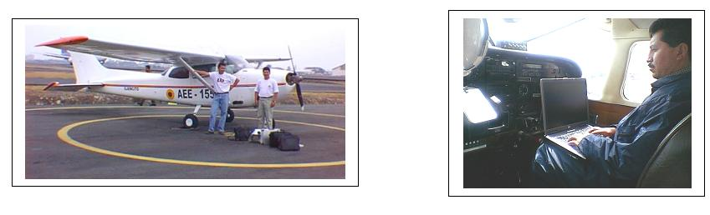

Procesamiento y Generación de Mosaicos

Una vez obtenidos los datos, se realizó un preprocesamiento que consistió en la preparación y organización de los mismos así como del archivo de coordenadas. Con la utilización del software Ensomosaic, se procedió a buscar puntos homólogos para enlazar las imágenes de una forma rápida, complementándose con puntos de control de precisión, para obtener finalmente los mosaicos semicontrolados.

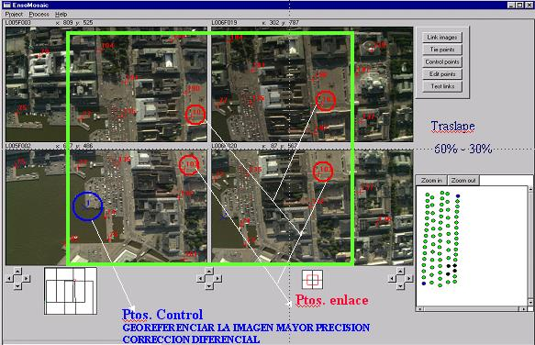

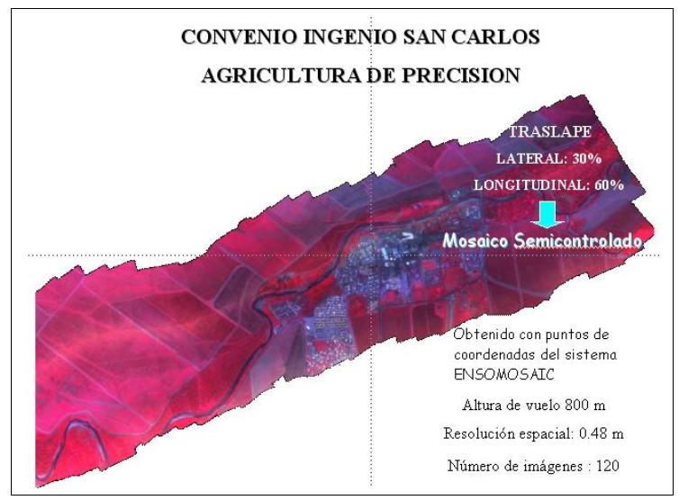

MEDIDAS RADIOMÉTRICAS

Simultáneamente en este estudio, se realizaron medidas radiométricas IN-SITU, del cultivo de la caña en las parcelas demostrativas, en los períodos antes indicados.

Marco referencial

Todos los cuerpos de la tierra tienen la capacidad de reflejar o emitir cierta cantidad de energía, la misma que puede ser captada por los sensores montados en el presente caso, en la cámara multiespectral DUNCAN, del Sistema STORAENSO - CLIRSEN.

Esta característica física hace que los elementos fundamentales de la superficie terrestre como el suelo, el agua y la vegetación, tengan una identificación espectral propia, inherente a sus propiedades físico-químicas.
ESTA CUALIDAD CONOCIDA
DE PROCESOS DE ANALISIS DIGITAL, LLEGAR A LA
La cualidad conocida como firma espec
tral, es la que sirve mediante la aplicación
de procesos de análisis digital, llegar a la identificación, separación y clasificación
de los cuerpos terrestres.; el comportamiento espectral de los elementos de la tierra,
mantiene una estrecha correlación con la longitud de onda, característica que ha permitido a los investigadores
la adopción y definición de patrones o curvas espectrales,
que definen con exactitud el comportamiento del suelo, agua y la vegetación.

Para el caso específico de ésta, se ha comprobado que la posibilidad de reconocer e identificar cultivos, a través de la energía por ellos reflejada en las longitudes de onda que corresponden al espectro visible e infrarrojo, está en directa relación con su estado de crecimiento y desarrollo (fases fenológicas).

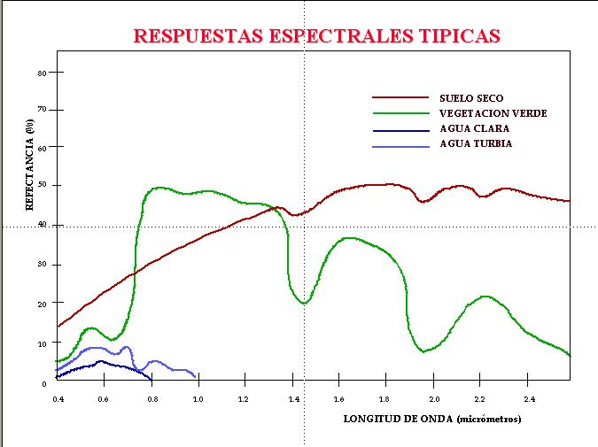

La respuesta espectral de la vegetación esta relacionada con
las siguientes características:

• constitución celular de los vegetales
•
• rol de los pigmentos
•
• contenido de humedad

Constitución celular de los vegetales
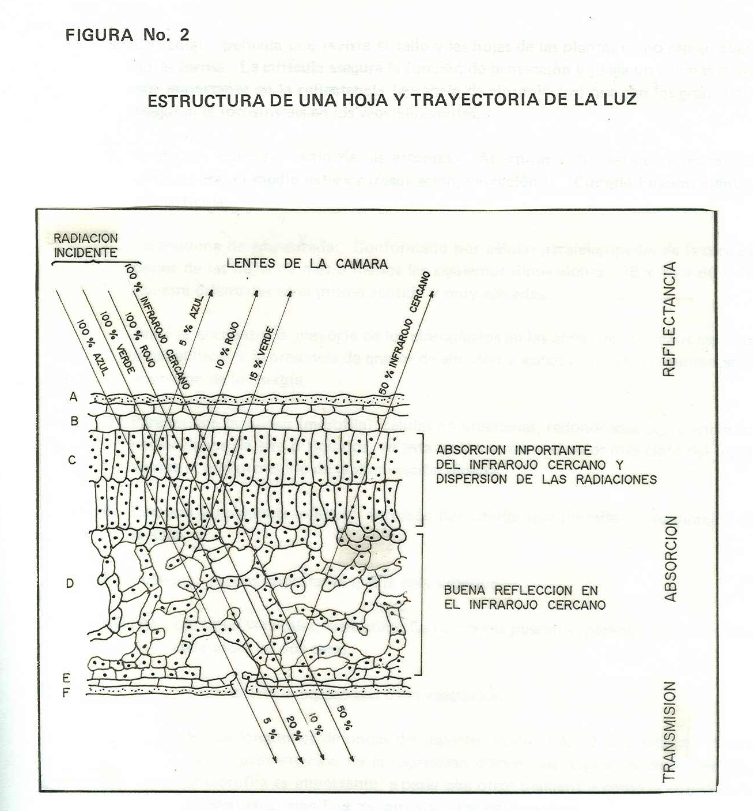

a.- cutícula: película que reviste el tallo y las hojas de las plantas como espejo
cuando es cerosa. la cutícula asegura la función de protección y juega un rol
mas o menos importante en la reflectancia ( ausencia de cloroplastos) que son los
granos que aseguran la fotosíntesis en los vegetales verdes.

b.- epidermis superior: sitio de las estomas. aberturas naturales que aseguran
los cambios con el medio exterior (respiración, excreción)

c.- parénquima de empalizada: conformada por células paralelepípedas de la cara superior de las hojas. aquí se encuentran la mayoría de cloroplastos en las zonas
de pequeños espacios intercelulares y la presencia de granos de almidón y varios
cristales que aumentan la absorción de la energía.

d.- parénquima lagunoso (mesófila) células redondeadas no ordenadas con grandes
espacios llenos de aire o líquidos.

e.- estomas y epidermis inferior formado por células que permiten la respiración
de la hoja

Rol de los pigmentos

E

n las longitudes de onda del espectro visible (0.4- 0.7 um.) de longitud de onda) la pigmentacion de la vegetacion domina las respuestas de las plantas, la clorofila es importante a pesar que otros pigmentos como la antocianina pueden tener significacion en esta parte del espectro.

En el infrarrojo cercano (0.7- 1.1 um.) la reflectancia alcanza valores notables debido a que las hojas verdes absorven poca energia en esta region.

E
n el infrarrojo medio (1.7- 3.6 um.) la respuesta espectral esta dominada por el agua de las celulas de las plantas y el alto contenido de humedad de las hojas verdes, que dan valores altos de absorción y por consiguiente menores valores de reflectancia.

FIRMA ESPECTRAL
DE LA VEGETACIÓN SANA

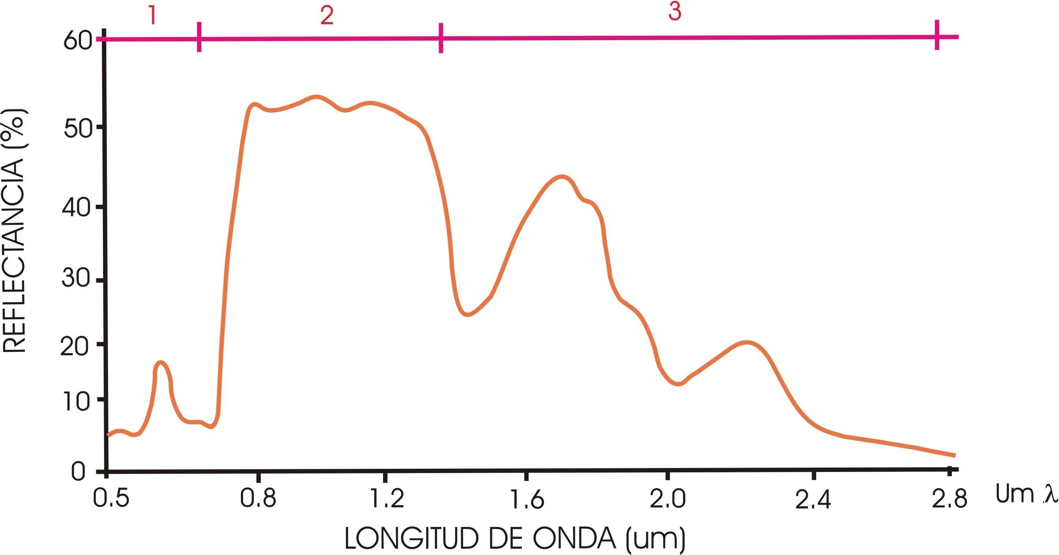

- PIGMENTOS DE LA HOJA
- ESTRUCTURA DE LA HOJA
- CONTENIDO DE AGUA DE LA HOJA

Características de los radiómetros de campo utilizados

Para establecer la caracterización espectral del cultivo de la caña de azúcar en las bandas más utilizadas por los sistemas de teledetección de alta resolución y de última generación, se utilizaron 2 radiómetros de campo modelo EXOTECH 100AX M+T , equipados, el uno, para obtener datos de la energía reflejada y el otro, de la energía incidente, lo que nos permiten obtener curvas de reflectancia como la presentada anteriormente.

Los sensores y filtros están calibrados para simular las 4 primeras bandas del sistema TM del satélite LANDSAT 5:

Canal A: 455 – 515 nanómetros de longitud de onda

Canal B: 530 – 597 nanómetros de longitud de onda

Canal A: 628 – 689 nanómetros de longitud de onda

Canal A: 777 – 886 nanómetros de longitud de onda

Las lecturas directas de los radiómetros son en voltios (0-5) que, multiplicados por los coeficientes de calibración para las cuatro ganancias disponibles ( X1, X5, X25, y X125), nos entrega valores de energía en watts/cm2.

El porcentaje de la energía reflejada con respecto a la incidente, representa la reflectancia utilizada para la caracterización del cultivo de la caña de azúcar, con una precisión de alrededor del 5%.

- Medidas IN SITU y obtención de curvas espectrales.

Las medidas radiométricas se realizaron el día 17 de septiembre y el 23 de noviembre de 2004, en los lotes seleccionados para el monitoreo del cultivo de la caña, dentro del Ingenio San Carlos, calculándose la reflectancia mediante el procedimiento antes descrito y obteniéndose las curvas que se presentan a continuación.

El lote No. 010901 con la variedad de caña sembrada RAGNAR con edades de 30 y 90 días, y el lote No. 031502 con la variedad Puerto Rico con edades de 90 y 150 días.

Los valores de reflectancia se obtuvieron del promedio de al menos dos medidas realizadas en la misma muestra.

El gráfico que se presenta a continuación, se muestran las parcelas demostrativas y las correspondiente curvas espectrales.

DISCUSIÓN DE RESULTADOS-

LOTE 010901

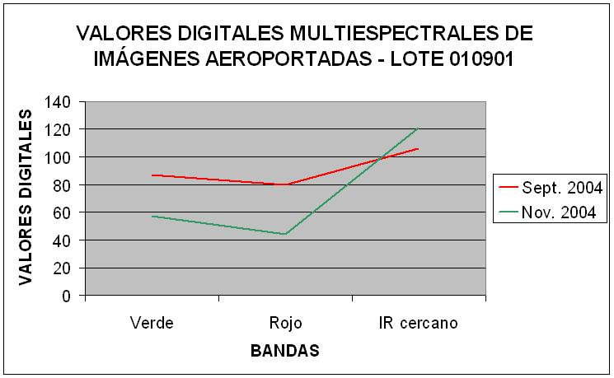

Caña variedad Ragnar: en septiembre 30 días de edad y en noviembre 90 días.

A la edad de 30 días, la exposición del suelo es mayor que a los 90 días, por lo que se puede apreciar fácilmente que en este lote, la curva de noviembre se asemeja a la de septiembre del lote anterior, mientras que la curva correspondiente a septiembre, a la edad de 30 días, por la gran influencia del suelo, los valores en las bandas del verde y sobre todo en el rojo, se incrementan sensiblemente a la vez que disminuye el valor del infrarrojo cercano, tendiendo a tomar la forma de la curva típica del suelo, siempre creciente.

LOTE: 031502
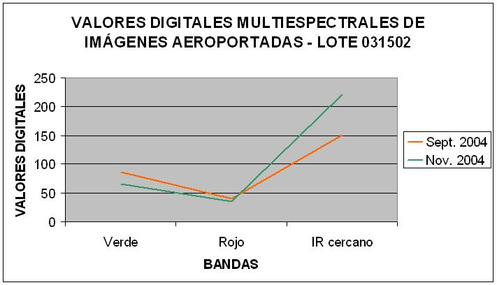

Caña variedad Puerto Rico: en septiembre 90 días de edad y en noviembre 150 días.

La caña en la edad de 90 días deja pequeños espacios entre las plantas, por lo que la respuesta espectral es una típica de la vegetación con alguna influencia del suelo, mientras que a la edad de 150 días, el follaje cubre casi completamente el lote de estudio.

Analizando las curvas de los valores digitales obtenidos mediante la cámara multiespectral en las bandas correspondientes a verde, rojo e infrarrojo cercano, podemos ver que en noviembre, la caña, a la edad de 150 días, tiene la característica de una curva típica de vegetación, con valor bajo en el verde, más bajo en el rojo y alto en el infrarrojo cercano, con poca o ninguna influencia del suelo, a diferencia de la curva correspondiente a septiembre que, a pesar de tener la forma de la vegetación, la influencia del suelo hace que suban los valores del verde y rojo y baje el valor del infrarrojo cercano, haciéndose mas plana.

BIBLIOGRAFÍA

- ESPINOZA, José, Agricultura Por Sitio Especifico En Cultivos Tropicales, Inpofos, Casilla 17 – 17 – 980, Quito, Ecuador, pag 1 – 9.
- Manual de Cultivo y Riego para la caña de azúcar, elaborado por el Gerente de Operaciones y Superintendente de campo para el ISC.
- BARTOLUCC L. 1983 Procesamientodigital de datos multiespectrales de percepción remota. LARS Purdue University West Lafayette, Indiana USA
- BARIOU, R.LECAMUS,D´LE HEAFF,F 1988. Réponse Spectrale des végétaux, en Dossiers de Teledetection. Centre Regional de Teledection. Universite de Rennes 2-Haute Bretagne.
- Manuales y documentos del Sistema Ensomosaic.

Unidad de Geomática
PRONAREG-ORSTOM

